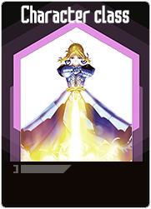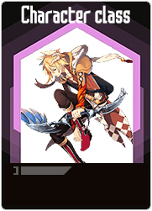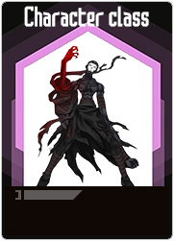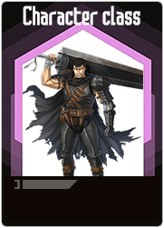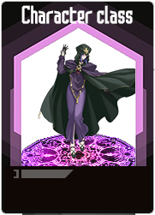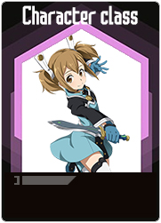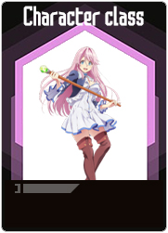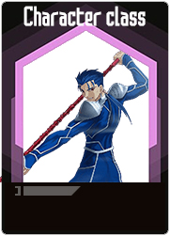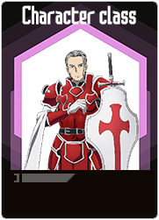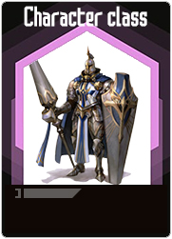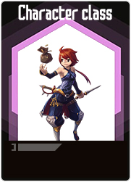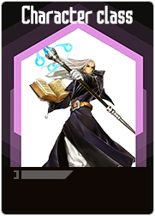
Kỹ năng: x2 sát thương trong đòn đánh kế tiếp.
sd
Khi tấn công cần 2 lá Defence mới đỡ được
Trị liệu: Potion có hiệu lực gấp đôi, sử dụng giáp cho toàn đội +1 hoặc cho bản thân +3.
Kỹ năng: Hồi phục toàn đội +1 hoặc bản thân +2.
bộ bài hoặc 1 lá từ trên kẻ địch.
sd
Nhanh nhẹn: Bốc bài ra chất ♥ né đòn tấn công.i: Tăng 1 dame gây ra.
sd
Kỹ năng: Gây sát thương đơn bằng 30% máu hiện tại mục tiêu hoặc 1 sát thương diện rộng (A)
i: Tăng 1 dame gây ra.
sd
Nội tại 2: né tránh, đỡ đòn thành công nhận 1 lá bài.
i: Tăng 1 dame gây ra.
sd
Lá chắn vô tận: Mỗi lượt hồi phục 2 giáp.
Kỹ năng: Vô hạn Attack trong lượt.
sd
Điên loạn: Còn 1/3/5hp được nhận thêm 3/2/1 dame
Đâm lén: Attack có 25% ♣ bỏ qua mọi khả năng phòng ngự và lá chắn kẻ địch (Bao gồm cả né).
Kỹ năng: Khi bị nhận sát thương(1 đòn) phản lại bằng 50% sát thương nhận vào (duy trì 2 lượt).
i: Tăng 1 dame gây ra.
sd
Healer
Dragger
Caster
Assassin
Berserker
Lancer
Archer
Kỹ năng: Tích tụ năng lượng trong 1 lượt, đòn tấn công tiếp theo gây 4 sát thương (1 với player) và không thể né tránh.
Xạ tiễn: Bất cứ lúc nào bỏ 2 lá bài để tấn công.ây ra.
sd
Kỹ năng: Gây 5 sát thương lên kẻ thù

Thanh kiếm huyền thoại: Tăng 1 dame gây ra.
sd
Saber
Triệu hồn: Mỗi lượt ngẫu nhiên triệu hồi 1 nhân vật không ra sân hoặc đã chết.
Lén lút: Khi bắt đầu bốc bài 1 trong 2 lá có thể lấy từ bộ bài bỏ
Kỹ năng: Bốc thêm 2 lá từ bộ bài hoặc 1 lá từ trên kẻ địch.
và ngược lại.
Công thủ toàn diện: Sử dụng Defence thay Attack.
Kỹ năng: Gây 2 sát thương(A) và tăng 1 giáp.
và ngược lại.
Kỹ năng: Tăng 2 giáp.
và ngược lại.
Bất diệt: Giảm 1 sát thương nhận vào.
Tanker
Thief
Summoner
Warrior

